江苏省江浦高级中学高一物理
期中考试
一、单项选择题：本题共6小题，每小题3分，共18分。每小题只有一个选项符合题意
1、下列关于质点的说法正确的是
A ．只要是体积很小的物体都可以看成质点
B ．只要是质量很小的物体都可以看成质点
C ．质量很大或体积很大的物体都一定不能看成质点
D ．由于所研究的问题不同，同一物体有时可看成质点，有时不能看成质点
2、关于位移和路程的下列说法中，正确的是
A ．物体通过的路程可以比位移小
B ．几个运动物体有相同的位移时，它们通过的路程也一定相同
C ．几个运动物体通过的路程不等，它们的位移可能相同
D ．物体通过的路程不等于零，其位移也一定不等于零
３、下列图象中表示匀变速直线运动的是
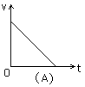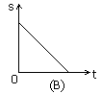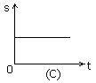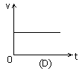
４、在下列各个物理量中，属于矢量的是
A ．质量 B ．长度 C ．摩擦力 D ．时间
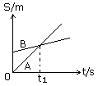５、如图所示，A、B两个质点沿直线运动的位移—时间图象，以下说法正确的是
A ． A、B从同一位置出发的
B ．在运动过程中，A质点比B质点运动得快一些
C ．从开始运动到t=t₁过程中，两质点走过的位移相等
D ．在t=t₁时，两质点的速度大小相等

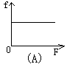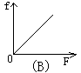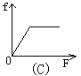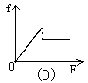６、在水平桌面上放一木块，用从零开始逐渐增大的水平拉力F拉木块直到沿桌面运动。在此过程中，木块受到的摩擦力f的大小随拉力F的大小变化的下列图象中正确的是

二、多项选择题：本题共5小题，第小题4分，共20分。（每小题有多个选项符合题意）
７、关于加速度的叙述，下列说法正确的是
A．加速度为零时，物体一定静止 B．物体的速度为零时，加速度可以不为零
C．加速度越来越大，速度可越来越小 D．物体的速度变化大，则加速度就大

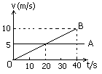８、如图所示，是A、B两物体同时由同一地点向同一方向做直线运动的v—t图象，从图象上可知
A ．B做匀速直线运动，A静止
B ．20s末A、B相遇
C ．40s末A、B相遇
D ．A做匀速直线运动，B做匀加速直线运动
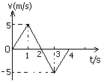９、有一质点从t=0开始由原点出发，其运动的v—t图象如图，则质点
A ．t=２s时，离原点的距离最远 B ．物体做单向直线运动
C ．１s－３s时间内，加速度不变 D ．4s内，位移是零
１０、关于物体的摩擦力的关系，下列说法中正确的是
A ．摩擦力可以大于物体的重力
B ．摩擦力的大小都跟正压力成正比
C ．滑动摩擦力的方向可以与物体运动方向相同
D ．有摩擦力不一定存在弹力
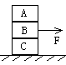１１、三个相同的物体叠放在水平面上，B物体受到水平拉力Ｆ的作用，但三个物体都处于静止状态，如图所示，下列判断正确的是
A ．A与B的接触面一定是粗糙的
B ．B与C、C与水平面的接触面一定是粗糙的
C ．B与C间的摩擦力大小为Ｆ
D ．各个接触面上都有摩擦力

三、填空题：本题共3小题，共18分
１２、某物体做匀变速直线运动的位移跟时间的关系是$s=2t^{2}+\frac{1}{2}t$（式中s的单位是 m,t的单位是s），则当物体的初速度大小为 m/s，物体的加速度为_________ m/s^{２}.

１３、物体从距离地面高度为H处开始做自由落体运动．物体下落到地面的速度大小为
____________，物体下落过程所用的时间为 ．

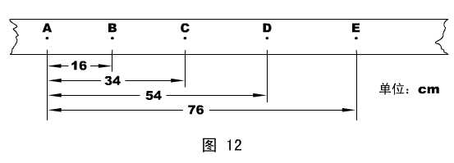
１４、在“研究匀变速直线运动的规律”实验中，小车拖纸带运动，打点计时器在纸带上打出一系列点，从中确定五个记数点，每相邻两个记数点间的时间间隔是0.1s，用米尺测量出的数据如图12所示。则小车在Ｄ点的速度V_{Ｄ} = m/s，小车运动的加速度a = m/s²．

四．计算题，共44分

１５、（８＇）一小车正以6m/s的速度在水平面上作直线运动，如果小车获得2m/s²的加速度而做加速运动，当速度增加到10m/s时，求（１）经历的时间是多少？（２）经过的位移是多少？

１６、（８＇）升降机从静止开始匀加速上升2s，速度达到４m/s，接着匀速上升10s，最后再匀减速上升4s才停下来。求：（１）匀加速上升的加速度大小和匀减速上升的加速度大小？（２）上升的总高度？

１７、（８＇）要使静止在水平地面上重为400N的物体从原地移动，必须至少用200N的水平力推动，一旦物体从原地移动后，只要120N的水平推力就可以使之匀速运动。求：①最大静摩擦力和动摩擦因数？②当分别用110N，220N的水平推力推物体时，物体受到的摩擦力？（g = 10m/s²）

１８、（１０＇）跳伞运动员作低空跳伞表演，他离开飞机后先作自由落体运动，当距离地面125m时打开降落伞，伞张开后运动员就以14.3m/s²的加速度作匀减速运动，到达地面时速度为5m/s，问：
（1）运动员离开飞机时距地面的高度为多少？（2）离开飞机后，经过多少时间才到达地面？（g = 10m/s²）

１９、（１０＇）从离地高度为h处有自由下落的甲物体,同时在它的正下方有乙物体以初速度V₀从地面竖直上抛,求（１）要乙物体在上升过程中与甲物体相碰,V₀的取值范围?（２）要乙物体在下落过程中与甲物体相碰,V₀的取值范围?

高一物理试卷答卷纸2008/１０
校区： 班级： 姓名： 学号：
三、填空题：（每格3分，计18分）
12、 ， 。
13 、 ， 。
14、 ， 。
四、计算题（共44分）．
15、（８分）

16、（８分）

17、（８分）

18、（１０分）

19、（１０分）

答案：
一．1Ｄ２Ｃ３Ａ４Ｃ５Ｂ６Ｄ
二.７BC8CD9ACD10AC11BC
三、填空题：（每格3分，计18分）
１２、 0.5 ， 4 。
１３、 $\sqrt{2\text{gH}}$ ， $\sqrt{2H/g}$ 。
１４、 2.1 ， 2.0 。
四、计算题（共44分）．
1５、（８分）
(1)t=2s----4’ (2)x=16m----4’
16、（８分）
(1)a₁=2m/s²----2’ , a₂=1m/s²----2’ (2)x=52m----4’
17、（８分）
(1)200N---2’,0.3---2’ (2)110N---2’, 120N---2’
18、（10分）
(1)2ah=v₂²- v₁², v₁=60m/s----2’，h= v₁²/2g=180m----2’,s=h+H=305m---1’
(2)t₁=$\sqrt{2h/g}$=6s---2’，t₂= 2（h+H）/（v₁+ v₁，） =50/13s----2’,
t= t₁+ t₂=128/13s=9.8s---1’

19、（１０分）
(1)v₀＞$\sqrt{\text{gh}}$---5’ (2) $\sqrt{{\text{gh}}/2}$＜v₀＜$\sqrt{\text{gh}}$---5’

